Здравствуйте, дорогие друзья!
Как же сделать так, чтобы улицы и дороги стали для наших детей безопасными? Конечно же, рассказать им о правилах дорожного движения, дорожных знаках и прочих тонкостях, проводя мероприятия в различных игровых формах. Любой ребёнок быстрее поймёт и усвоит ПДД, преподнесённые не только в обыкновенной беседе, а и в близкой детям дорожной сказке, викторине, игре. Здесь ребёнок не только хорошо запомнит и усвоит ПДД, но и к тому же поймёт, где и когда можно безопасно и весело играть.
В нашей группе «Ягодки» проходит ежемесячно, мероприятия по ПДД, перед началом работы мы рассказали родителям о его целях, задачах постарались убедить их в необходимости оказания помощи и серьёзного отношения к заданиям и играм детей. В течение года проходят беседы:
В течение года проходят беседы:
Беседы – минутки с детьми на тему: «Опасности на улице и во дворе»,
«Правила пешехода», «Моя дорожная грамота»;
Рассматривание сюжетных картин из серии « Безопасность на улицах города»
Просмотрим мультфильмов: «Мой друг светофор», «Правила дорожного движения», « Смешарики ».
Чтение художественной литературы:
Юрмин Г. «Ехала дорога»;
Маршак С. «Светофор»;
Савушкин С. «Я бегу через дорогу»;
Кривицкая А. «Тайны дорожных знаков»;
Садовский «Дорожная азбука в картинках»;
Дружинина М. «Наш друг светофор»;
Орлова Д. «Правила дорожного движения для дошкольников и малышей»;
Сюжетно-ролевые игры - «Перекрестки нашего района», «Скорая помощь»; «Водители-пешеходы»;
Дидактические игры : «Домино» с дорожными знаками;
- настольно-дидактическая игра «Дорожные знаки»;
«Лото осторожностей»; «Учим дорожные знаки»; «Законы улицы и дороги»;
стол-макет по ПДД.
Работа с родителями. Консультации для родителей:
«Воспитываем у детей правила безопасности на улице и на дороге»,
« Если ребенок гуляет один»
В течение всего месяца мы стараемся донести до каждого ребёнка, что каждый участник дорожного движения, и взрослый, и ребёнок, обязан выполнять установленные правила, а так же формировали у детей необходимые представления, умения и навыки безопасного поведения на улицах и дорогах.
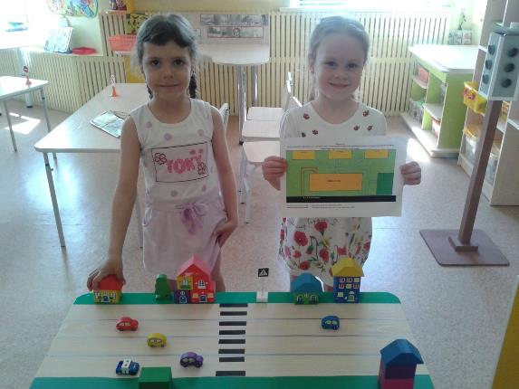

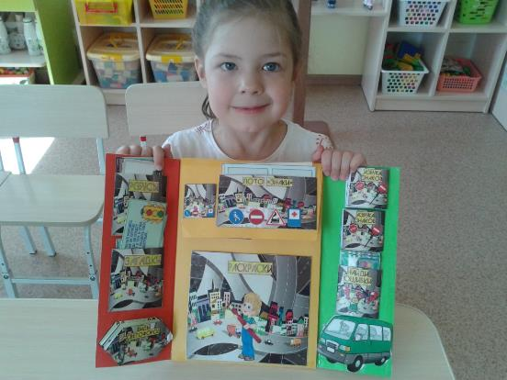

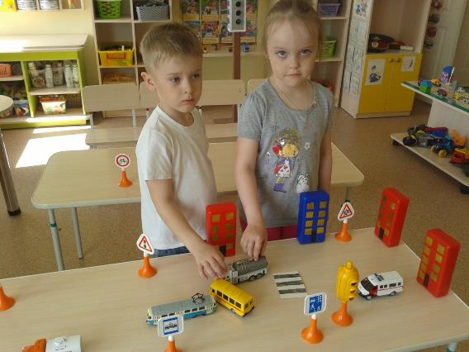

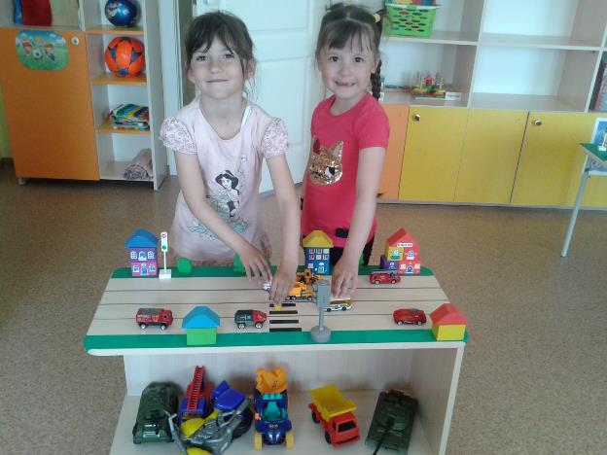

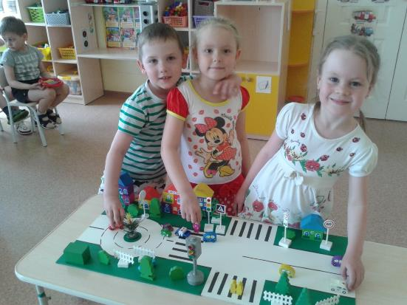

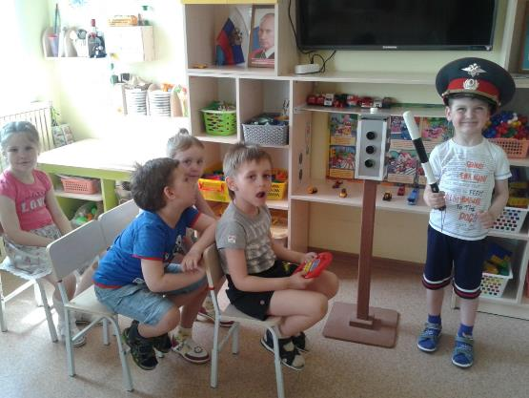

До встречи!

